毕 业 设 计（论 文）
题目：大学生党务学习平台的设计与实现

摘 要
如今社会上各行各业，都喜欢用自己行业的专属软件工作，互联网发展到这个时候，人们已经发现离不开了互联网。新技术的产生，往往能解决一些老技术的弊端问题。因为传统大学生党务学习平台信息管理难度大，容错率低，管理人员处理数据费工费时，所以专门为解决这个难题开发了一个大学生党务学习平台管理系统，可以解决许多问题。
大学生党务学习平台管理系统按照操作主体分为管理员和用户。管理员的功能包括档案管理、党课管理、党课收藏管理、党课评价管理、党课报名管理、字典管理、试卷管理、试卷选题管理、试题表管理、考试记录表管理、答题详情表管理、错题表管理、公告信息管理、党务工作者管理、签到信息管理、谈心谈话管理、入党申请管理、提醒管理、在线学习管理、在线学习收藏管理、在线学习留言管理、用户管理、作业管理、作业提交管理、管理员管理。用户的功能等。该系统采用了Mysql数据库，Java语言，Spring Boot框架等技术进行编程实现。
大学生党务学习平台管理系统可以提高大学生党务学习平台信息管理问题的解决效率，优化大学生党务学习平台信息处理流程，保证大学生党务学习平台信息数据的安全，它是一个非常可靠，非常安全的应用程序。

关键词：大学生党务学习平台管理系统；入党申请,党课Mysql数据库；Java语言

Nowadays, all walks of life in society like to work with their own industry-specific software. At this point in the development of the Internet, people have found that they cannot do without the Internet. The emergence of new technologies can often solve the drawbacks of some old technologies. Because the traditional personnel information management is difficult, the fault tolerance rate is low, and the management personnel is labor-intensive and time-consuming to process data, a personnel management system has been specially developed to solve this problem, which can solve many problems.
The personnel management system is divided into administrators and users according to the operating subjects. The functions of the administrator include managing employees, managing personnel information, including recruitment management, training management, reward and punishment management, salary management, etc., and can manage operators. User functions include managing department and department position information, managing recruitment information, training information, salary information, etc. The system uses Mysql database, Java language, Spring Boot framework and other technologies for programming.
The personnel management system can improve the efficiency of solving personnel information management problems, optimize the personnel information processing process, and ensure the security of personnel information data. It is a very reliable and very safe application.

Key Words：Personnel management system; Mysql database; Java language

摘 要 I
Abstract II
目 录 III
第1章 绪论 1
1.1 课题背景 1
1.2 课题意义 1
1.3 研究内容 1
第2章 开发环境与技术 3
2.1 Spring Boot框架 3
2.2 MySQL数据库 3
2.3 Java语言技术 4
2.4 其他技术使用 5
第3章 系统分析 6
3.1 可行性分析 6
3.1.1 技术可行性 6
3.1.2 经济可行性 6
3.1.3 操作可行性 6
3.2 系统流程 6
3.2.1 操作流程 7
3.2.2 登录流程 7
3.2.3 删除信息流程 8
3.2.4 添加信息流程 8
3.3 性能需求 9
第4章 系统设计 11
4.1 系统设计模式 11
4.2 功能结构设计 11
4.3 数据库设计 12
4.3.1 数据库概念设计 12
4.3.2 数据库物理设计 20
第5章 系统实现 26
5.1 管理员功能实现 27
5.1.1 入党申请管理 27
5.1.2 党课管理 27
5.1.3 公告管理 28
5.1.4 公告类型管理 28
第6章 系统测试 29
6.1测试目的 29
6.2测试环境 29
6.3测试测试用例 29
6.4测试结果 30
结 论 31
致 谢 33

第1章 绪论

1.1 课题背景
二十一世纪互联网的出现，改变了几千年以来人们的生活，不仅仅是生活物资的丰富，还有精神层次的丰富。在互联网诞生之前，地域位置往往是人们思想上不可跨域的鸿沟，信息的传播速度极慢，信息处理的速度和要求还是通过人们骑马或者是信鸽传递，这些信息传递都是不可控制的，中间很有可能丢失，信息的传递水平决定了人们生活的水平。如今大家都在使用互联网软件产品，从内部管理设置计算机管理，提高内部信息化的管理水准，从外部市场也可以用计算机获取相关数据进行处理，如今各行各业已经严重依赖于计算机了。
本课题研究和开发大学生党务学习平台管理系统，让安装在计算机上的该系统变成管理人员的小帮手，提高大学生党务学习平台信息处理速度，规范大学生党务学习平台信息处理流程，让管理人员的产出效益更高。

1.2 课题意义
传统处理数据，必须是一张张纸，然后处理完毕又是统计在一张张纸上面，不断的重复处理，最终有个结果给最高层作为参考，这个模式在互联网没有出现之前，是一种常见的事情，信息管理的效率提不上去，人多不一定力量大，因为人多肯定更加消耗资源，并且因为人类需要休息，需要管理，思想会不统一，会偷懒，所以人们研究出专门帮助人们计算的机器，就是计算机的前身，到了互联网时代，人们发现完全可以让程序供应商提供解决方案，自己挑选自己合适的方案来提高自己的产出比。所以在日常工作和生活中会发现各种各样方便人们的工具。
本课题研发的大学生党务学习平台管理系统，就是提供大学生党务学习平台信息处理的解决方案，它可以短时间处理完信息，并且这些信息都有专门的存储设备，而且数据的备份和迁移都可以设定为无人值守，从人力角度和信息处理角度以及信息安全角度，大学生党务学习平台管理系统是完胜传统纸质操作的。

1.3 研究内容
本文对大学生党务学习平台管理系统的设计与实现分成六个章节来说明。
第1章：研究大学生党务学习平台管理系统的背景，以及开发大学生党务学习平台管理系统的意义。
第2章：对开发大学生党务学习平台管理系统的环境还有技术进行说明。
第3章：分析大学生党务学习平台管理系统的可行性，性能，流程以及功能。
第4章：设计大学生党务学习平台管理系统的功能结构，设计数据库E-R图以及对数据表的存储结构进行设计。
第5章：实现大学生党务学习平台管理系统的功能并进行功能界面展示。
第6章：对系统测试进行阐述，以及对本系统部分功能进行检测。

第2章 开发环境与技术
本章节对开发大学生党务学习平台管理系统需要搭建的开发环境，还有大学生党务学习平台管理系统开发中使用的编程技术等进行阐述。

2.1 Spring Boot框架
Spring Boot框架是一个SpringMVC架构的快速轻量快速框架，能够帮助开发人员迅速搭建靠谱高效率的应用程序。依据自动部署和协议书，改善了Spring的研究过程，使开发人员可以更加专注于领域模型。
Spring Boot有许多特性，当中最主要的是它提供了内置Tomcat、Jetty、Undertow等Web网络服务器能够轻松搭建Web应用程序。除此之外，它也提供自动部署、无需撰写XML文件等功能。这种功能使开发人员能够迅速建立和布署应用程序，而无需解决繁杂的环境变量和其它繁琐复杂每日任务。
开发系统时，Spring Boot能够帮助开发人员完成模块化设计和松耦合的代码结构，从而更好地日常维护拓展应用程序。除此之外，它也提供了很多常见的库和部件，如Spring Data、Spring Security等，能够轻松集成化这种部件，完成数据库操作、验证、受权等功能。

2.2 MySQL数据库
MySQL是一种具有安全系数、安全系数、混合开发性、高效化等特征的轻量关联数据库智能管理系统。MySQL由C语言和C语言构成 由C语言和C语言撰写成的，由于C语言和C语言 这是混合开发的，因此MySQL源码是生命期的。MySQL提供多种多样数据种类，常见的数据种类包含[34]。伴随着数据库技术发展，MySQL逐步形成数据库管理方法的重要工具之一。它不仅能提供简单实用的操作作用，还能实现复杂多变的数据检索方法和查询记录导出方式。因为MySQL具有较好的兼容模式和扩展性，因而广泛应用于各行各业。
MySQL在WEB行业越来越受单位和个人开发者的亲睐。大部分大中小型网址都采用MySQL数据库，它不仅可以提供简单高效的数据浏览作用，还会对数据进行相应的剖析解决。因为Linux电脑操作系统和MySQL数据库全是开源系统免费体验，能够为公司节约许多费用，让很多企业使用Linux MySQL做为网址数据库，体型小，启动速度快，也不会影响网址性能，导致用户体验感极差。
MySQL数据库能够支持各种各样操作系统的运作，包含AIX、HP-UX、OS/2 Wrap、Solaris、Mac OS、Linux和Windows等。性能好，使用便捷。因而，MySQL数据库已成为当下数据库行业最流行产品之一。MySQL数据库系统使用面向对象设计方式，客户至上开展编程设计。是利用面向对象观念来达到各项功能。它不仅能管理方法大中型数据表或关系数据库，还可以把这种复杂且庞大信息系统集成到一个简单的中小型数据库系统内。现阶段，中国很多公司早已运用了这一尖端技术。但是由于该操作系统是根据远程服务器/服务器结构的（C/S），因而，存在一些缺陷：最先，系统软件不可以提供完备的数据访问接口，客户只能依靠浏览器浏览所需要的数据；次之，系统软件并没有统一的标准，不同类型的客户端难以实现数据分享；第三，系统软件没有很好的权限管理体制。

2.3 Java语言技术
Java语言已经存在了25年有余。通过这些年的发展趋势，it行业在市场占有率上仍然占据一半，仍然受到了很多程序员的工作钟爱。许多从业者都是在学习培训。近年来随着从业者的提高，Java语言的位置并没减少，算得上是常青藤。Java语言学习培训比较简单，自然，它是对于C前辈们的 而言的，C 语言非常强劲。Java取消了许多特点，如go这种描述，也取消了主文件，让所有文件夹全是类，类是二维数组以及各种对象，也使Java处理一些对象的引入和回收利用，让开发者只需建立对象，应用对象，编写代码逻辑，不需要留意性能，让各种各样文件存储给Java自己解决，你能花很多时间科学研究应用软件相互关系，使研发更为集中化，如同跑车驾驶员一样，只要了解各种汽车的性能，实际操作，不需要科学研究如何生产车轮子，使软件开发更为详尽。

2.4 其他技术使用
spring-jdbc联接：
这是一个专业生产制造Connection对象工厂类，大部分全部用以建立数据库联接框架都是会完成这一插口，Springjdbc包就实现了这一插口，实现类是DriverManagerdasource、现阶段的项目是由DataSource的getconection方式获得配备MySQL5.7数据库连接信息。
提交Fileupload文件：
项目中应用Fileupload完成文件提交，通常是Fileupload前面提交文件提交请求，请求形式为POST：<form action="uploadServlet" method="post" ....="">请求编码方式：等候文件提交，启用Fileitem的isformField()方式，判断出表格域到底还是不是表格域，文件提交到后台管理，应用Fileupload接受文件信息，并把文件解决包存储在硬盘和库中。

Alibaba驱动：
比照各大网站Alibababababababababa.Druid是JAVA语言中比较好的数据库连接池。Druid可提供强有力的拓展和监控功能。该项目应用Alibababa.Druid开展数据库系统连接，Druid 0.1.18 以后，全部版本号都分享到maven中央仓库，在项目pome中.在xml里加入dependency就可以使用。
log4j日志：
大学生党务学习平台错误处理和日志信息纪录，应用log4j开展日志日常维护管理与查询，其核心优势是错误处理：在logback中，应用软件里的出现异常不被应用软件认知，特性提升，关键或没有废弃物体制，log4j在很多情况下，可采取设计的一套无废弃物体制，防止经常日志搜集所引起的jvm gc。操作方法很简单，在pom中.新增log4j有关jarxml就可以。

第3章 系统分析
本文作者在确定了研究的课题之后，从各大数字图书馆下载文献来阅读，并了解同类型的网站具备的大致功能，然后具体事务具体分析，得出本系统要研究的具体功能与性能。虽然分析系统这一阶段性工作主要是确定功能，但它却影响着后面系统开发环节的进展，系统分析这个环节是不能少的。

3.1 可行性分析
从三个不同的角度来分析，确保开发成功的前提是有可行性分析，只有进行提前分析，符合程序开发流程才不至于开发过程的中断。

3.1.1 技术可行性
在技术实现层次，分析了好几种技术实现方法，并且都有对应的成功案例，也有很多开源模块可以进行参考，所以从技术可行性分析来讲，实现大学生党务学习平台管理系统是没有问题的。

3.1.2 经济可行性
对于身为学生的开发者而言，在经济资源上面可用者很少，为了开发大学生党务学习平台管理系统，通过开发软件对硬件的要求，发现自己的电脑是完全能用来开发的，并且学校机房的配置也可以达到要求。最重要的是选择的技术都可以在网上找到不花钱的教程以及资料，因为不花钱，所以经济方面是具有可行性的。

3.1.3 操作可行性
大学生党务学习平台管理系统的具体实现，本身参考人类的正常操作逻辑，把常用的操作习惯当做主要的导航实现，可以让使用者更快速的理解并且上手操作，实现符合逻辑的操作流程是操作可行性的具体体现。
以上就是从不同的角度来分析，确保了大学生党务学习平台管理系统的正常开展。

3.2 系统流程
大学生党务学习平台管理系统投入使用后，使用者如果能看到相应的流程操作图会提高程序的理解能力。

3.2.1 操作流程
使用者在操作大学生党务学习平台管理系统中，应该按照本系统提供的操作流程（图3.1即为本系统的操作流程图）进行操作，可以减少操作失误，从而节省进入大学生党务学习平台管理系统的时间。
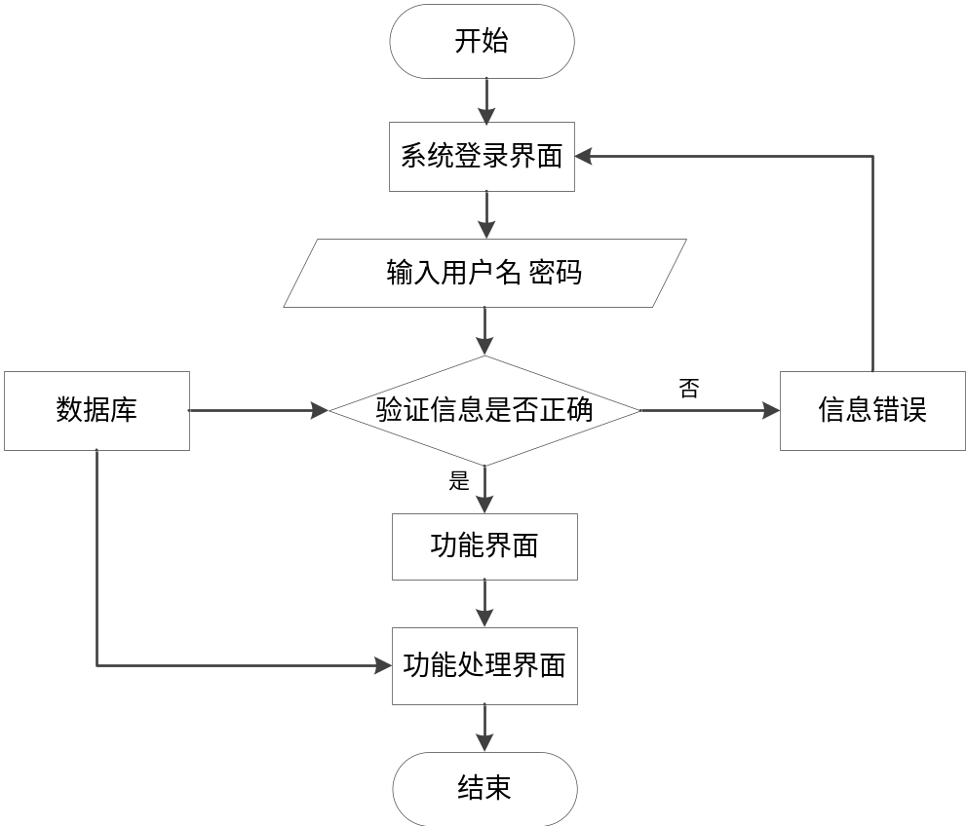
图3.1 系统操作流程

3.2.2 登录流程
大学生党务学习平台管理系统通过登录功能（图3.2即为其登录的流程）引导使用者进入指定的功能操作区，也避免非本系统的用户享受本系统提供的服务以及查看本系统提供的信息，进而保证用户安全。
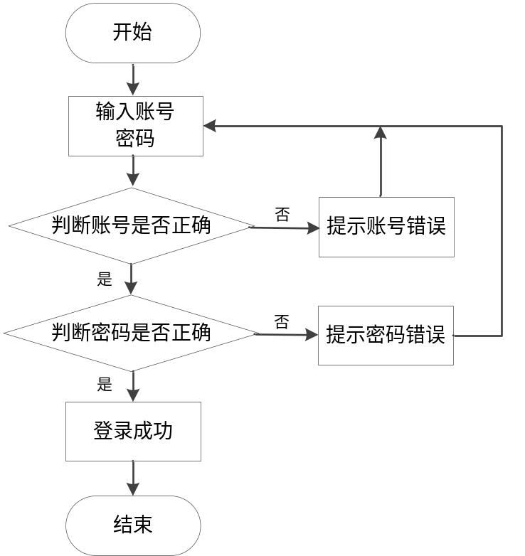
图3.2 登录流程

3.2.3 删除信息流程
大学生党务学习平台管理系统在经过长期使用后，会产生很多的数据信息。为了腾出存储空间存放更多的数据，本系统数据库中存储的数据，一些没有参考价值的数据需要进行删除（图3.3即为删除信息的流程），删除数据过程中，为避免误删，使用者要根据系统的提示来决定是否删除数据。
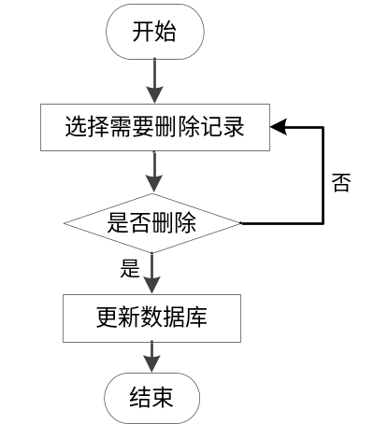
图3.3 删除信息流程

3.2.4 添加信息流程
大学生党务学习平台管理系统提供可视化的功能操作区，非常方便使用者进行数据操作，当使用者往系统中录入数据时（图3.4即为添加信息的流程），本系统也会进行数据合法性的判断，符合要求的数据才能够在数据库指定表中进行登记。
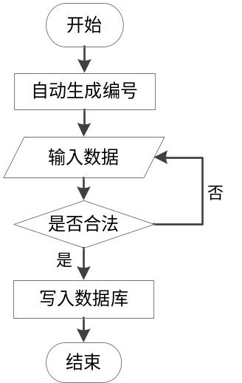
图3.4 添加信息流程

3.3 性能需求
(1)完好性
此次研发的大学生党务学习平台中记载的数据信息不可以维持为空，数据信息务必恰当查验。系统中数据联系不可以出差错，也无法弹冠相庆。数据分析表中同一数据信息在各个数据分析表里的表明具体内容应同样。
(2)技术性能
当用户操作大学生党务学习平台的各部分时，弹出来界面的响应速度不可以过长，最好是保持在3秒，较大限定数值4秒，给用户一个良好的程序流程感受。该系统还应当可以另外带上多人合作浏览大学生党务学习平台。
(3)界面要求
大学生党务学习平台界面设计方案应注意用户的日常操作习惯性，如导航条设计方案不可以在右边，彻底违背用户应用页面的操作习惯性，作用导航栏字体样式和色彩应更为醒目，便捷用户非常容易寻找，防止用户消耗太多的时间开展作用操作。
(4)安全规定
确保大学生党务学习平台的安全性，给用户一种靠谱、可信赖的觉得，系统在运行中，不可以一直出差错，与用户作用界面互动，及时沟通信息内容，系统设定登陆页面，使非系统用户无法打开系统作用界面。系统用户还填写用户名登陆密码方可进入系统主界面，充分保证系统数据信息处在运行状态。

第4章 系统设计
用户对着浏览器操作，肯定会出现某些不可预料的问题，但是不代表着系统对于用户在浏览器上的操作不进行处理，所以说，要提前考虑可能会出现的问题。

4.1 系统设计模式
大学生党务学习平台选用B/S架构模式，即电脑浏览器和服务器架构模式开发方式。现阶段这类系统架构是当前的主力，可以理解为恰当 C/S 在过去的，C/S方式架构设计需要安装当地程序流程，因而系统的扩大和移殖线相对较弱，B/S架构模式能够进行下列系统信息分布式计算材料结构维护保养，减少了系统维护保养网络资源成本，提升了定制的系统性能扩展性。在这里架构设计下，前面负责款式程序代码撰写和接口连接，后面关键负责处理事件逻辑与全过程信息控制。
系统的前面表现层款式是给用户展现前面能够免费看高清效果，用以表明渲染数据，接受后台管理传输数据，根据需求递交，交到系统后台管理开展业务逻辑解决，现阶段系统设计方案选用HTTP/HTTPS协议书通讯方式、AJAX要求，以及一些必须常见API方式的部件，系统控制层关键负责从前面推送HTTP要求中获取参数信息，减少要求，提交到后台管理controle控制层，控制层引入解决服务项目(service层)、并把它发放给不一样的处理方法服务项目(service层)，启用数据库最底层实行一系列SQL实际操作，随后回到前面SERVice层解决数据，回到json文件格式数据结果集，前面依据结果集渲染和前端显示，系统业务逻辑层挑选客户键入信息，保持特殊作用业务逻辑，浏览SQL数据；系统数据浏览层关键负责实际操作数据，为业务层或控制层给予数据服务项目；完成特殊业务需要数据适用，纪录信息实现业务。

4.2 功能结构设计
图4.1即为设计的管理员功能结构，管理员权限操作的功能包括管理公告，管理大学生党务学习平台信息，包括入党申请管理，培训管理，党课管理，薪资管理等，可以管理公告。
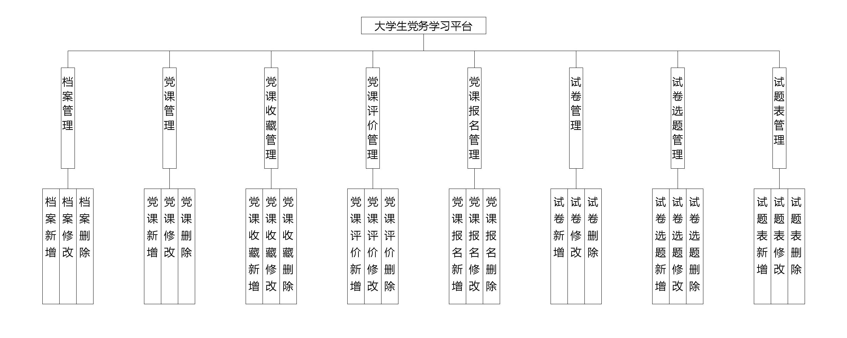
图4.1 管理员功能结构

4.3 数据库设计
大学生党务学习平台管理系统运行中产生的数据需要按照提前设置的存储规则进行保存，设计出一个符合项目的最优数据存储格式，因为它能减少用户的等待时间，还可以对系统的请求在最短时间内进行响应。所以，对数据库设计时，需要对功能需求进行详细的拆分，以及对业务状态的细分，然后设计具体的存储规则，保证数据库能正常运作，缩短数据处理时间，并在一定程度上降低数据冗余，节省存储空间。

4.3.1 数据库概念设计
实体-联系图还有一个名称即E-R图，是Entity Relationship Diagram各英文单词首字母的缩写，它这种概念模型通常用于对现实世界进行描述。同时它还是一种能够直观表达数据中实体，联系，属性的有效手段。绘制E-R图能够选择的工具也有很多，但是Office Visio 这款软件在E-R图的绘制上一般都是作为首选工具，因为它是基于可视化处理，使用它创建E-R图非常简单。使用基本的E-R图构成元素，比如椭圆，菱形，矩形，还有实线段来表达对应的信息，椭圆代表属性，即实体的特征，矩形代表实体，即数据库中的一个具体数据表，菱形代表实体中相互关系，实线段主要是完成椭圆，矩形，菱形的连接。
（1）下图是签到信息实体和其具备的属性。
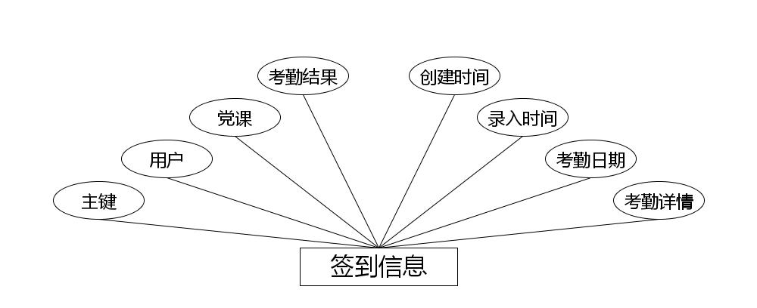
签到信息实体属性图
（2）下图是用户实体和其具备的属性。
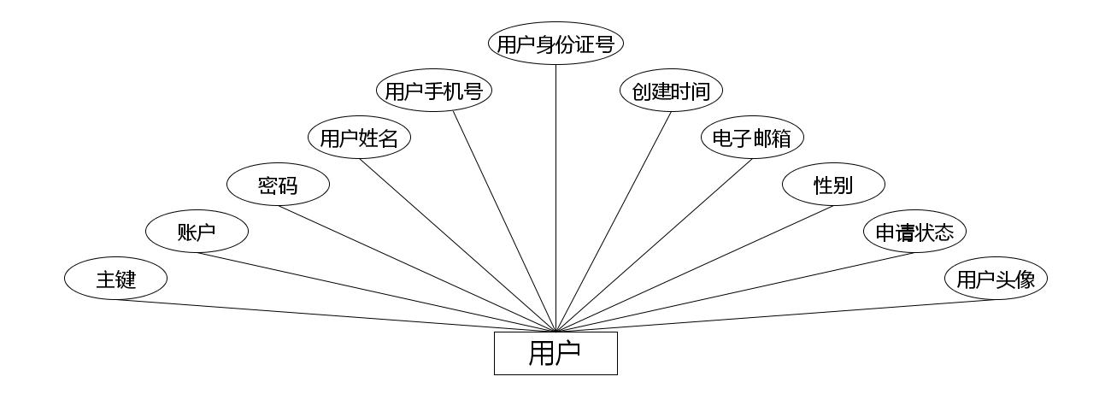
用户实体属性图
（3）下图是答题详情表实体和其具备的属性。
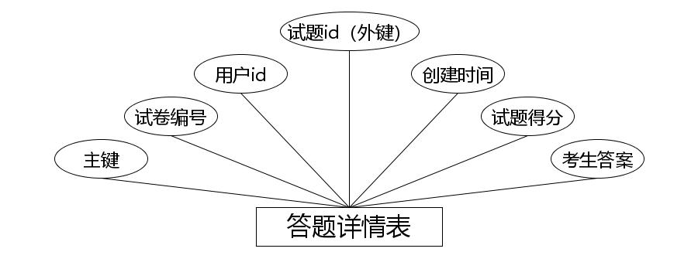
答题详情表实体属性图
（4）下图是公告信息实体和其具备的属性。
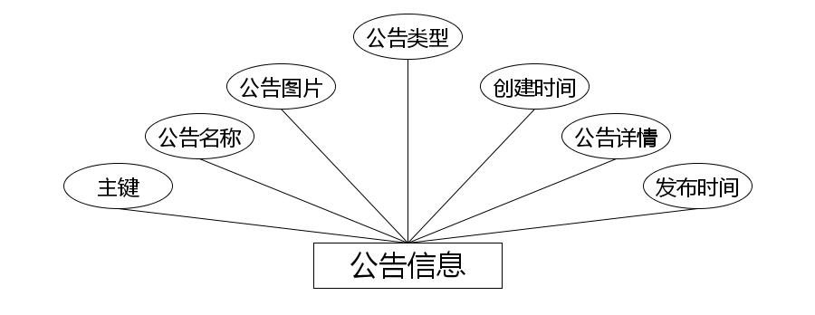
公告信息实体属性图
（5）下图是档案实体和其具备的属性。
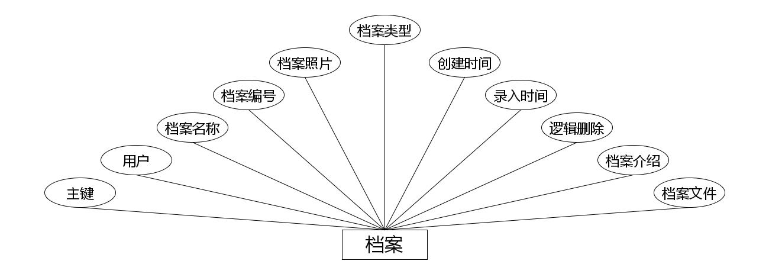
档案实体属性图
（6）下图是党课评价实体和其具备的属性。
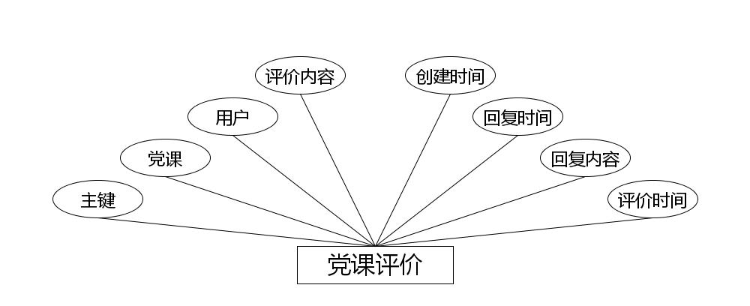
党课评价实体属性图
（7）下图是提醒实体和其具备的属性。
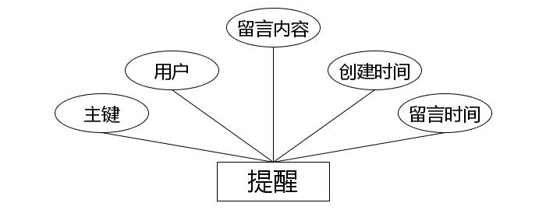
提醒实体属性图
（8）下图是试卷实体和其具备的属性。
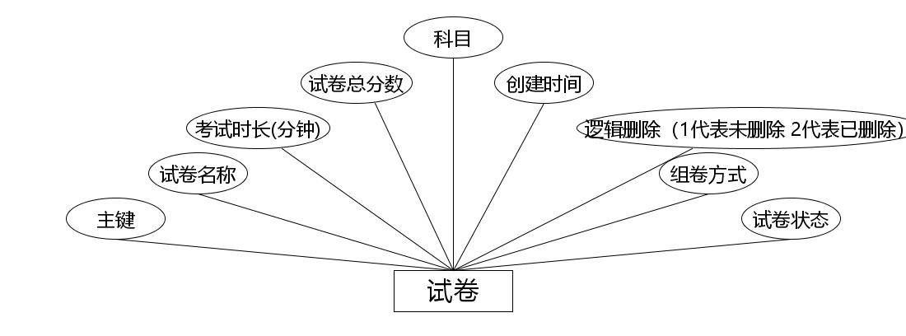
试卷实体属性图
（9）下图是在线学习实体和其具备的属性。
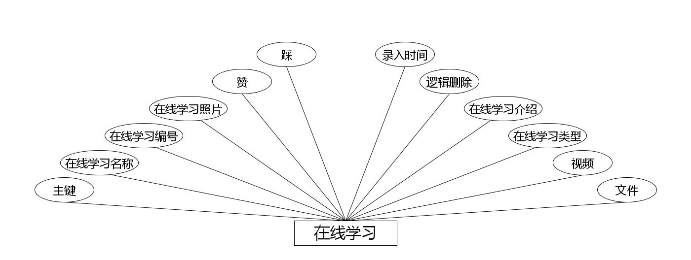
在线学习实体属性图
（10）下图是作业提交实体和其具备的属性。
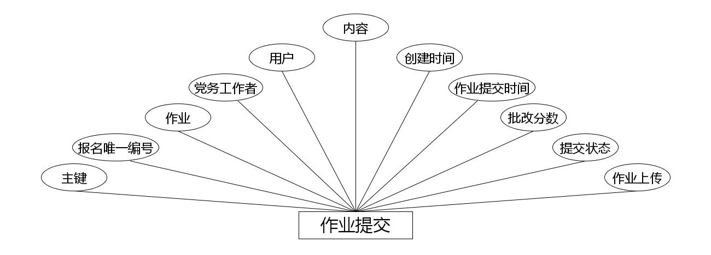
作业提交实体属性图
（11）下图是在线学习收藏实体和其具备的属性。
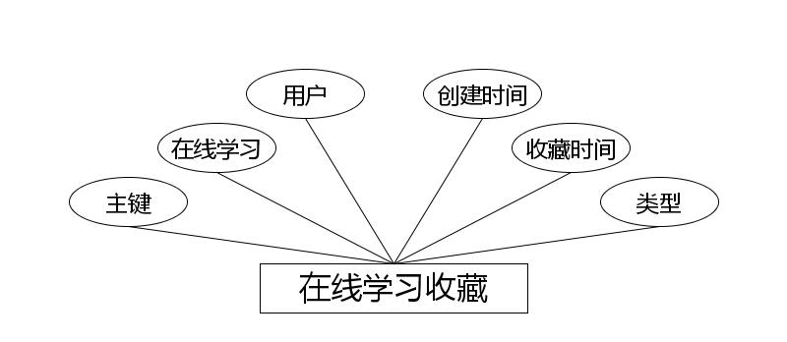
在线学习收藏实体属性图
（12）下图是考试记录表实体和其具备的属性。
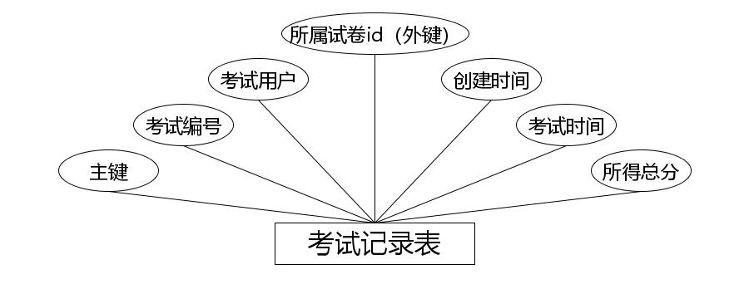
考试记录表实体属性图
（13）下图是党课收藏实体和其具备的属性。
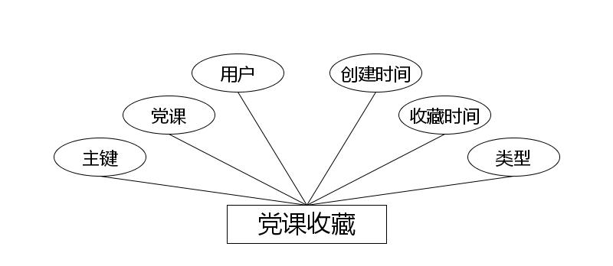
党课收藏实体属性图
（14）下图是试卷选题实体和其具备的属性。
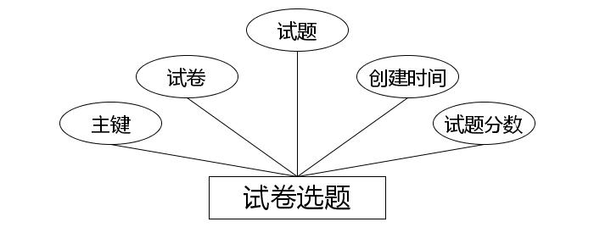
试卷选题实体属性图
（15）下图是错题表实体和其具备的属性。
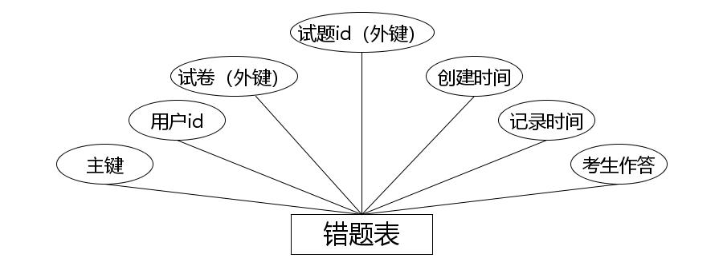
错题表实体属性图
（16）下图是党课实体和其具备的属性。
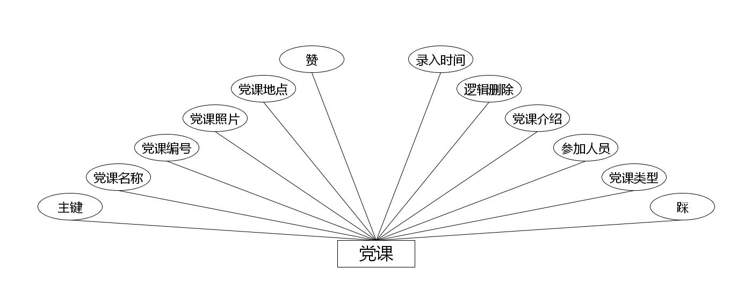
党课实体属性图
（17）下图是在线学习留言实体和其具备的属性。
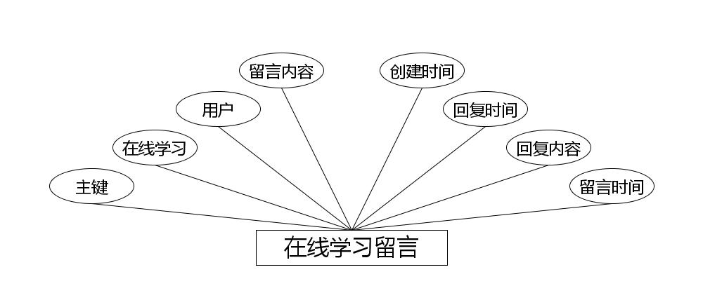
在线学习留言实体属性图
（18）下图是谈心谈话实体和其具备的属性。
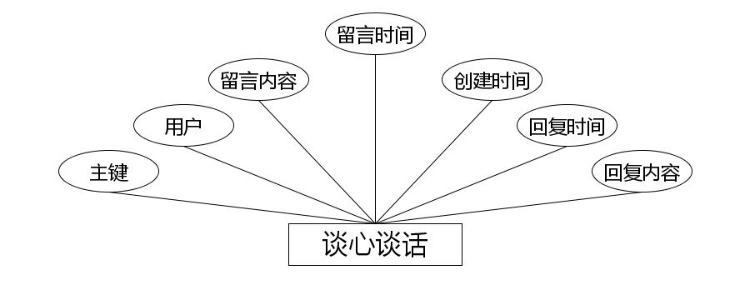
谈心谈话实体属性图
（19）下图是作业实体和其具备的属性。
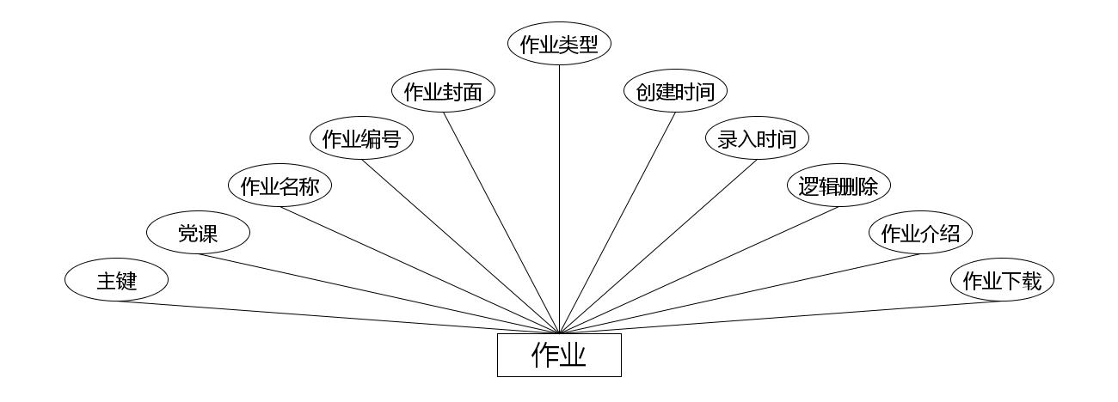
作业实体属性图
（20）下图是党课报名实体和其具备的属性。
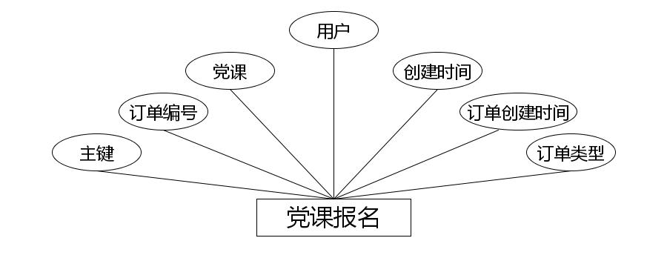
党课报名实体属性图
（21）下图是党务工作者实体和其具备的属性。
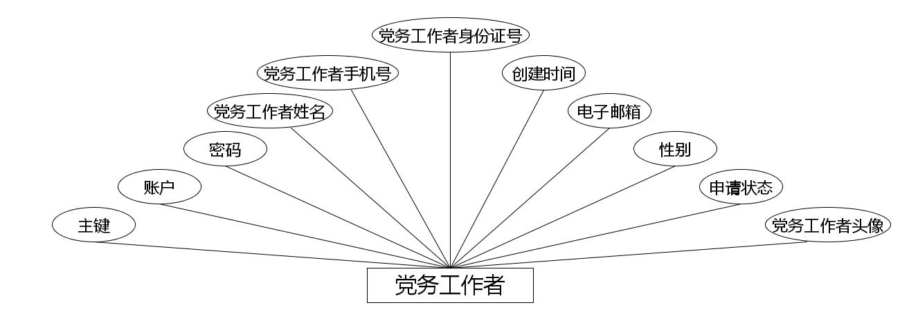
党务工作者实体属性图
（22）下图是入党申请实体和其具备的属性。
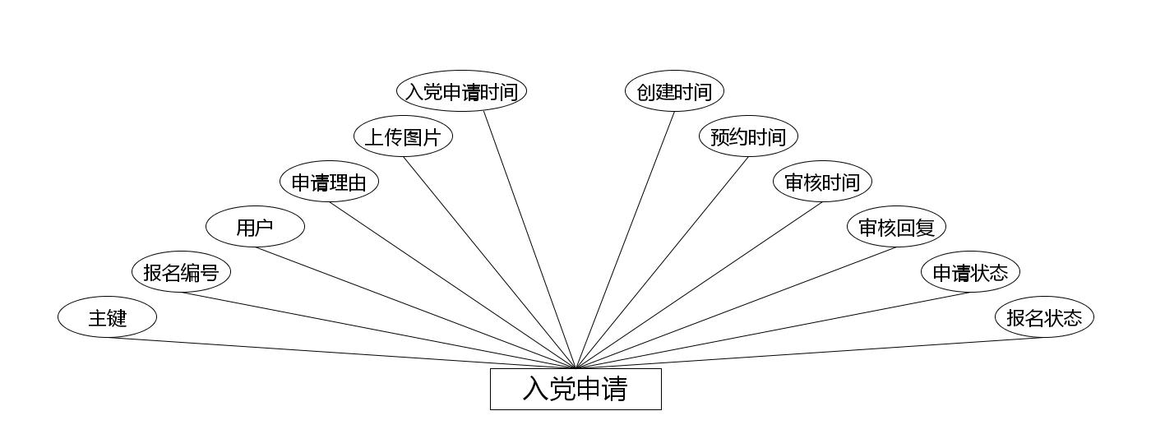
入党申请实体属性图
（23）下图是试题表实体和其具备的属性。
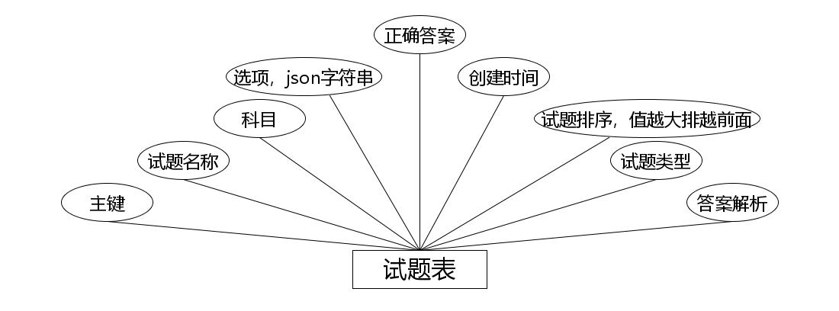
试题表实体属性图

4.3.2 数据库物理设计
本小节主要任务即是根据上述内容进行数据存储结构的设计，实体的属性就用来表示字段名称，不同的字段表示的数据类型以及取值都不相同，以及该表各个字段是否能够保持空等进行说明，设计完成一张数据表的结构之后，在保存时同样要命名，尽量选择英文名称进行命名并保存，还不容易导致系统出错。接下来就对设计的表进行简单说明。
表4.1档案表
序号 | 列名 | 数据类型 | 说明 | 允许空
1 | Id | Int | id | 否
2 | yonghu_id | Integer | 用户 | 是
3 | dangan_name | String | 档案名称 | 是
4 | dangan_uuid_number | String | 档案编号 | 是
5 | dangan_photo | String | 档案照片 | 是
6 | dangan_types | Integer | 档案类型 | 是
7 | dangan_file | String | 档案文件 | 是
8 | dangan_content | String | 档案介绍 | 是
9 | dangan_delete | Integer | 逻辑删除 | 是
10 | insert_time | Date | 录入时间 | 是
11 | create_time | Date | 创建时间 | 是
表4.2党课表
序号 | 列名 | 数据类型 | 说明 | 允许空
1 | Id | Int | id | 否
2 | dangke_name | String | 党课名称 | 是
3 | dangke_uuid_number | String | 党课编号 | 是
4 | dangke_photo | String | 党课照片 | 是
5 | dangke_address | String | 党课地点 | 是
6 | zan_number | Integer | 赞 | 是
7 | cai_number | Integer | 踩 | 是
8 | dangke_types | Integer | 党课类型 | 是
9 | dangke_kucun_number | Integer | 参加人员 | 是
10 | dangke_content | String | 党课介绍 | 是
11 | dangke_delete | Integer | 逻辑删除 | 是
12 | insert_time | Date | 录入时间 | 是
13 | create_time | Date | 创建时间 | 是
表4.3党课收藏表
序号 | 列名 | 数据类型 | 说明 | 允许空
1 | Id | Int | id | 否
2 | dangke_id | Integer | 党课 | 是
3 | yonghu_id | Integer | 用户 | 是
4 | dangke_collection_types | Integer | 类型 | 是
5 | insert_time | Date | 收藏时间 | 是
6 | create_time | Date | 创建时间 | 是
表4.4党课评价表
序号 | 列名 | 数据类型 | 说明 | 允许空
1 | Id | Int | id | 否
2 | dangke_id | Integer | 党课 | 是
3 | yonghu_id | Integer | 用户 | 是
4 | dangke_commentback_text | String | 评价内容 | 是
5 | insert_time | Date | 评价时间 | 是
6 | reply_text | String | 回复内容 | 是
7 | update_time | Date | 回复时间 | 是
8 | create_time | Date | 创建时间 | 是
表4.5党课报名表
序号 | 列名 | 数据类型 | 说明 | 允许空
1 | Id | Int | id | 否
2 | dangke_order_uuid_number | String | 订单编号 | 是
3 | dangke_id | Integer | 党课 | 是
4 | yonghu_id | Integer | 用户 | 是
5 | dangke_order_types | Integer | 订单类型 | 是
6 | insert_time | Date | 订单创建时间 | 是
7 | create_time | Date | 创建时间 | 是
表4.6字典表
序号 | 列名 | 数据类型 | 说明 | 允许空
1 | Id | Int | id | 否
2 | dic_code | String | 字段 | 是
3 | dic_name | String | 字段名 | 是
4 | code_index | Integer | 编码 | 是
5 | index_name | String | 编码名字 | 是
6 | super_id | Integer | 父字段id | 是
7 | beizhu | String | 备注 | 是
8 | create_time | Date | 创建时间 | 是
表4.7试卷表
序号 | 列名 | 数据类型 | 说明 | 允许空
1 | Id | Int | id | 否
2 | exampaper_name | String | 试卷名称 | 是
3 | exampaper_date | Integer | 考试时长(分钟) | 是
4 | exampaper_myscore | Integer | 试卷总分数 | 是
5 | kemu_types | Integer | 科目 | 是
6 | exampaper_types | Integer | 试卷状态 | 是
7 | zujuan_types | Integer | 组卷方式 | 是
8 | exampaper_delete | Integer | 逻辑删除（1代表未删除 2代表已删除） | 是
9 | create_time | Date | 创建时间 | 是
表4.8试卷选题表
序号 | 列名 | 数据类型 | 说明 | 允许空
1 | Id | Int | id | 否
2 | exampaper_id | Integer | 试卷 | 是
3 | examquestion_id | Integer | 试题 | 是
4 | exampapertopic_number | Integer | 试题分数 | 是
5 | create_time | Date | 创建时间 | 是
表4.9试题表表
序号 | 列名 | 数据类型 | 说明 | 允许空
1 | Id | Int | id | 否
2 | examquestion_name | String | 试题名称 | 是
3 | kemu_types | Integer | 科目 | 是
4 | examquestion_options | String | 选项，json字符串 | 是
5 | examquestion_answer | String | 正确答案 | 是
6 | examquestion_analysis | String | 答案解析 | 是
7 | examquestion_types | Integer | 试题类型 | 是
8 | examquestion_sequence | Integer | 试题排序，值越大排越前面 | 是
9 | create_time | Date | 创建时间 | 是
表4.10考试记录表表
序号 | 列名 | 数据类型 | 说明 | 允许空
1 | Id | Int | id | 否
2 | examrecord_uuid_number | String | 考试编号 | 是
3 | yonghu_id | Integer | 考试用户 | 是
4 | exampaper_id | Integer | 所属试卷id（外键） | 是
5 | total_score | Integer | 所得总分 | 是
6 | insert_time | Date | 考试时间 | 是
7 | create_time | Date | 创建时间 | 是
表4.11答题详情表表
序号 | 列名 | 数据类型 | 说明 | 允许空
1 | Id | Int | id | 否
2 | examredetails_uuid_number | String | 试卷编号 | 是
3 | yonghu_id | Integer | 用户id | 是
4 | examquestion_id | Integer | 试题id（外键） | 是
5 | examredetails_myanswer | String | 考生答案 | 是
6 | examredetails_myscore | Integer | 试题得分 | 是
7 | create_time | Date | 创建时间 | 是
表4.12错题表表
序号 | 列名 | 数据类型 | 说明 | 允许空
1 | Id | Int | id | 否
2 | yonghu_id | Integer | 用户id | 是
3 | exampaper_id | Integer | 试卷（外键） | 是
4 | examquestion_id | Integer | 试题id（外键） | 是
5 | examredetails_myanswer | String | 考生作答 | 是
6 | insert_time | Date | 记录时间 | 是
7 | create_time | Date | 创建时间 | 是
表4.13公告信息表
序号 | 列名 | 数据类型 | 说明 | 允许空
1 | Id | Int | id | 否
2 | gonggao_name | String | 公告名称 | 是
3 | gonggao_photo | String | 公告图片 | 是
4 | gonggao_types | Integer | 公告类型 | 是
5 | insert_time | Date | 发布时间 | 是
6 | gonggao_content | String | 公告详情 | 是
7 | create_time | Date | 创建时间 | 是
表4.14党务工作者表
序号 | 列名 | 数据类型 | 说明 | 允许空
1 | Id | Int | id | 否
2 | gongzuo_name | String | 党务工作者姓名 | 是
3 | gongzuo_phone | String | 党务工作者手机号 | 是
4 | gongzuo_id_number | String | 党务工作者身份证号 | 是
5 | gongzuo_photo | String | 党务工作者头像 | 是
6 | shenqing_yuyue_types | Integer | 申请状态 | 是
7 | gongzuo_email | String | 电子邮箱 | 是
8 | create_time | Date | 创建时间 | 是
表4.15签到信息表
序号 | 列名 | 数据类型 | 说明 | 允许空
1 | Id | Int | id | 否
2 | yonghu_id | Integer | 用户 | 是
3 | dangke_id | Integer | 党课 | 是
4 | kaoqin_types | Integer | 考勤结果 | 是
5 | kaoqin_content | String | 考勤详情 | 是
6 | kaoqin_time | Date | 考勤日期 | 是
7 | insert_time | Date | 录入时间 | 是
8 | create_time | Date | 创建时间 | 是
表4.16谈心谈话表
序号 | 列名 | 数据类型 | 说明 | 允许空
1 | Id | Int | id | 否
2 | yonghu_id | Integer | 用户 | 是
3 | liuyan_text | String | 留言内容 | 是
4 | insert_time | Date | 留言时间 | 是
5 | reply_text | String | 回复内容 | 是
6 | update_time | Date | 回复时间 | 是
7 | create_time | Date | 创建时间 | 是
表4.17入党申请表
序号 | 列名 | 数据类型 | 说明 | 允许空
1 | Id | Int | id | 否
2 | shenqing_yuyue_uuid_number | String | 报名编号 | 是
3 | yonghu_id | Integer | 用户 | 是
4 | shenqing_yuyue_text | String | 申请理由 | 是
5 | shenqing_yuyue_file | String | 上传图片 | 是
6 | insert_time | Date | 入党申请时间 | 是
7 | shenqing_yuyue_yesno_types | Integer | 报名状态 | 是
8 | shenqing_yuyue_types | Integer | 申请状态 | 是
9 | shenqing_yuyue_yesno_text | String | 审核回复 | 是
10 | shenqing_yuyue_shenhe_time | Date | 审核时间 | 是
11 | shenqing_yuyue_time | Date | 预约时间 | 是
12 | create_time | Date | 创建时间 | 是
表4.18提醒表
序号 | 列名 | 数据类型 | 说明 | 允许空
1 | Id | Int | id | 否
2 | yonghu_id | Integer | 用户 | 是
3 | tixing_text | String | 留言内容 | 是
4 | insert_time | Date | 留言时间 | 是
5 | create_time | Date | 创建时间 | 是
表4.19在线学习表
序号 | 列名 | 数据类型 | 说明 | 允许空
1 | Id | Int | id | 否
2 | xuexi_name | String | 在线学习名称 | 是
3 | xuexi_uuid_number | String | 在线学习编号 | 是
4 | xuexi_photo | String | 在线学习照片 | 是
5 | zan_number | Integer | 赞 | 是
6 | cai_number | Integer | 踩 | 是
7 | xuexi_file | String | 文件 | 是
8 | xuexi_video | String | 视频 | 是
9 | xuexi_types | Integer | 在线学习类型 | 是
10 | xuexi_content | String | 在线学习介绍 | 是
11 | xuexi_delete | Integer | 逻辑删除 | 是
12 | insert_time | Date | 录入时间 | 是
13 | create_time | Date | 创建时间 | 是
表4.20在线学习收藏表
序号 | 列名 | 数据类型 | 说明 | 允许空
1 | Id | Int | id | 否
2 | xuexi_id | Integer | 在线学习 | 是
3 | yonghu_id | Integer | 用户 | 是
4 | xuexi_collection_types | Integer | 类型 | 是
5 | insert_time | Date | 收藏时间 | 是
6 | create_time | Date | 创建时间 | 是
表4.21在线学习留言表
序号 | 列名 | 数据类型 | 说明 | 允许空
1 | Id | Int | id | 否
2 | xuexi_id | Integer | 在线学习 | 是
3 | yonghu_id | Integer | 用户 | 是
4 | xuexi_liuyan_text | String | 留言内容 | 是
5 | insert_time | Date | 留言时间 | 是
6 | reply_text | String | 回复内容 | 是
7 | update_time | Date | 回复时间 | 是
8 | create_time | Date | 创建时间 | 是
表4.22用户表
序号 | 列名 | 数据类型 | 说明 | 允许空
1 | Id | Int | id | 否
2 | yonghu_name | String | 用户姓名 | 是
3 | yonghu_phone | String | 用户手机号 | 是
4 | yonghu_id_number | String | 用户身份证号 | 是
5 | yonghu_photo | String | 用户头像 | 是
6 | shenqing_yuyue_types | Integer | 申请状态 | 是
7 | yonghu_email | String | 电子邮箱 | 是
8 | create_time | Date | 创建时间 | 是
表4.23作业表
序号 | 列名 | 数据类型 | 说明 | 允许空
1 | Id | Int | id | 否
2 | dangke_id | Integer | 党课 | 是
3 | zuoye_name | String | 作业名称 | 是
4 | zuoye_uuid_number | String | 作业编号 | 是
5 | zuoye_photo | String | 作业封面 | 是
6 | zuoye_types | Integer | 作业类型 | 是
7 | zuoye_file | String | 作业下载 | 是
8 | zuoye_content | String | 作业介绍 | 是
9 | zuoye_delete | Integer | 逻辑删除 | 是
10 | insert_time | Date | 录入时间 | 是
11 | create_time | Date | 创建时间 | 是
表4.24作业提交表
序号 | 列名 | 数据类型 | 说明 | 允许空
1 | Id | Int | id | 否
2 | zuoye_tijiao_uuid_number | String | 报名唯一编号 | 是
3 | zuoye_id | Integer | 作业 | 是
4 | gongzuo_id | Integer | 党务工作者 | 是
5 | yonghu_id | Integer | 用户 | 是
6 | zuoye_tijiao_text | String | 内容 | 是
7 | zuoye_shangchuan_file | String | 作业上传 | 是
8 | zuoye_tijiao_yesno_types | Integer | 提交状态 | 是
9 | zuoye_tijiao_pigai | Integer | 批改分数 | 是
10 | insert_time | Date | 作业提交时间 | 是
11 | create_time | Date | 创建时间 | 是
表4.25管理员表
序号 | 列名 | 数据类型 | 说明 | 允许空
1 | Id | Int | id | 否
2 | username | String | 儿童名 | 是
3 | password | String | 密码 | 是
4 | role | String | 角色 | 是
5 | addtime | Date | 新增时间 | 是

编程人员在搭建的开发环境中，会让各种编程技术一起呈现出最终效果。本节就展示关键部分的页面效果。

5.1 管理员功能实现

5.1.1 入党申请管理
图5.1 即为编码实现的入党申请管理界面，管理员在入党申请管理界面中可以对界面中显示，可以对入党申请信息的入党申请状态进行查看，可以添加新的入党申请信息等。
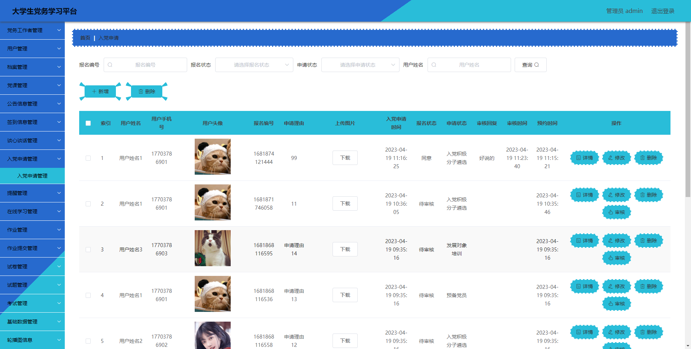
图5.1 入党申请管理界面

5.1.2 党课管理
图5.2 即为编码实现的党课管理界面，管理员在党课管理界面中查看党课种类信息，党课描述信息，新增党课信息等。
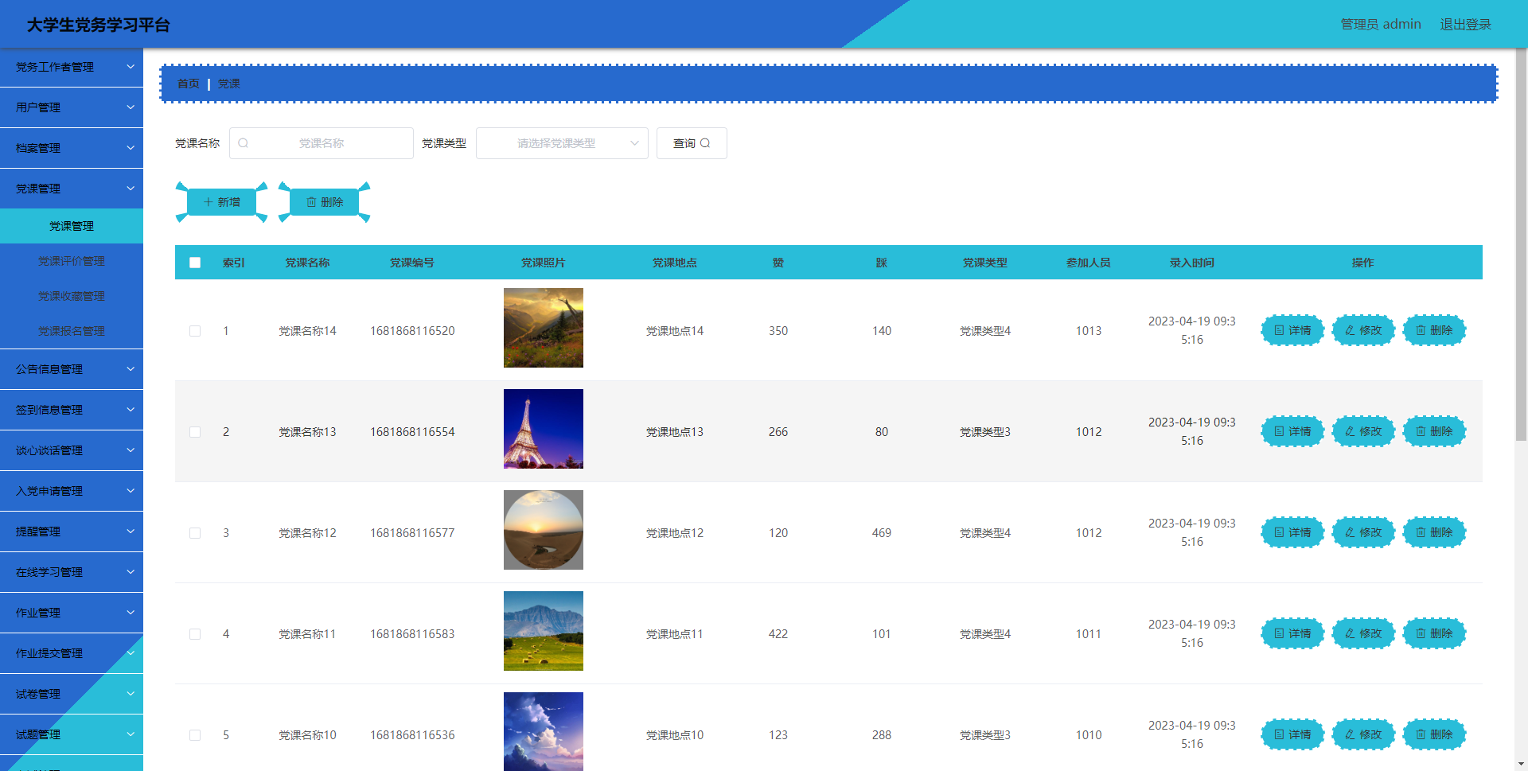
图5.2 党课管理界面

5.1.3 公告管理
图5.3 即为编码实现的公告管理界面，管理员在公告管理界面中新增公告，可以删除公告。
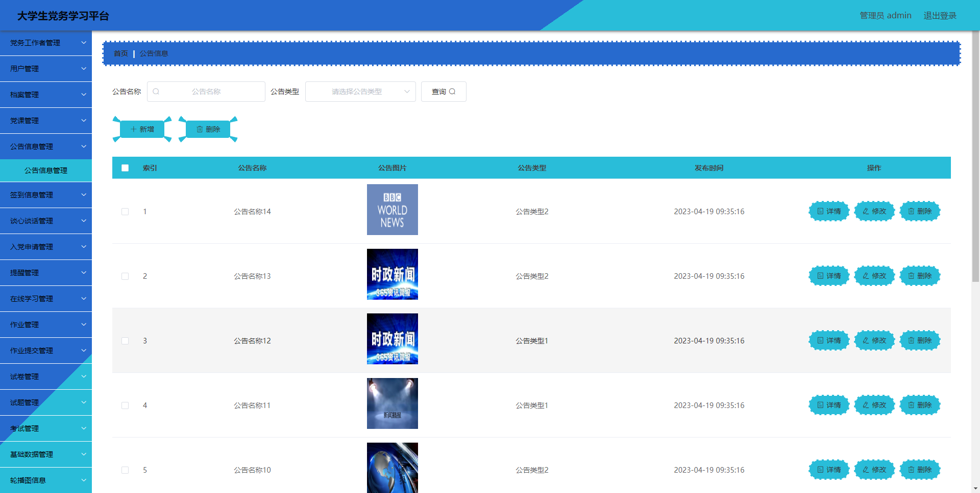
图5.3 公告管理界面

5.1.4 公告类型管理
图5.4 即为编码实现的公告类型管理界面，管理员在公告类型管理界面查看公告的工作状态，可以对公告的数据进行导出，可以添加新公告的信息，可以编辑公告信息，删除公告信息。
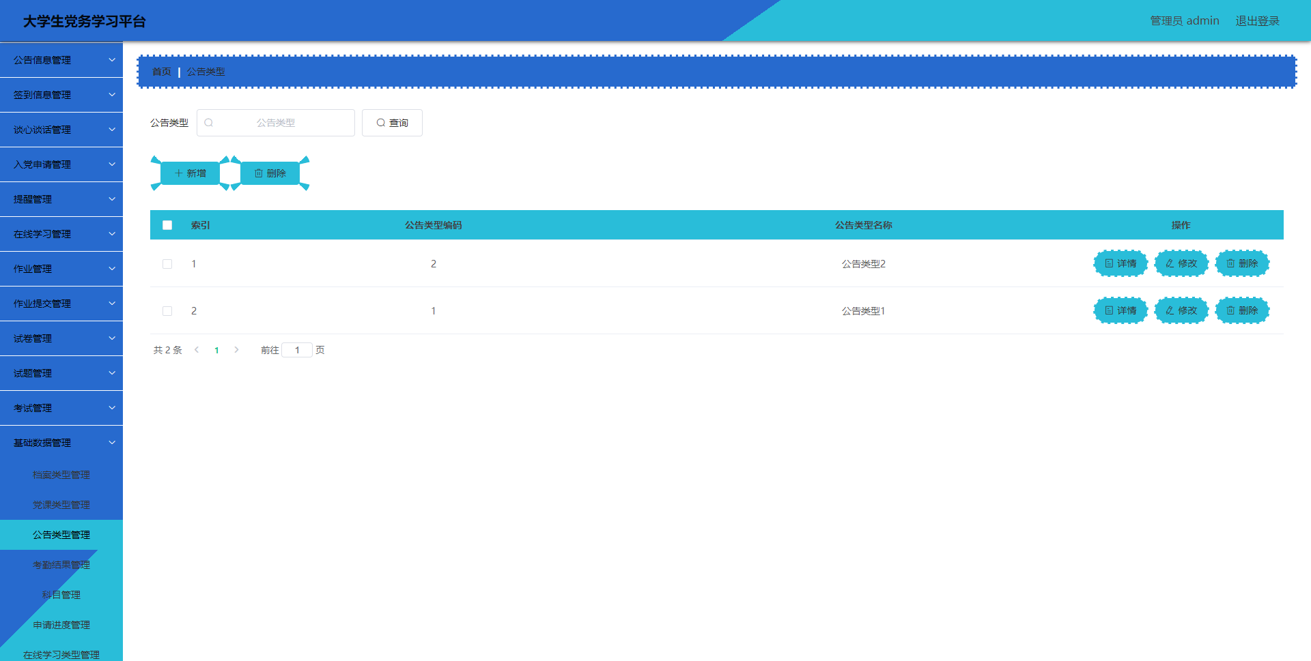
图5.4 公告类型管理界面

6章 6.1测试目的
系统提供功能测试功能主要运用于测试系统软件研发的功能是不是有误，功能自身的设计原理正确与否合理，系统软件开发设计存不存在隐藏经营风险难题，在客户的具体开发与适用场景和测试阶段，给消费者真实运用反馈和觉得意见反馈测试结果，为项目风险评估和功能测试提供一定的信息。目前，自修室管理与党课系统主要分测试系统软件前客户端应用和后台管理员运用。目前，后台管理系统软件主要分测试系统软件前客户端应用与后台管理员的使用。前客户端目的是为了测试系统软件客户怎么注册、账号登录、入党申请管理和党课页面的自动跳转等。后边管理员的主要功能是测试每一个控制模块数据信息日常维护功能。

6.2测试环境
我们这个大学生党务学习平台的功能测试方法采用和的黑盒测试方法，黑盒测试是系统测试的一般方法，用来测试我们这个大学生党务学习平台是否符合需求基本的要求、逻辑是否通常、功能设计是否合规。系统测试环境如下图表6-1所示。
表6-2系统测试环境
测试环境 | 软件环境 | 操作系统 | Windows 10家庭版
测试环境 | 软件环境 | 系统类型 | 64 位操作系统, 基于 x64 的处理器
测试环境 | 软件环境 | 浏览器 | Google浏览器
测试环境 | 软件环境 | 数据库 | MySQL5.7
测试环境 | 硬件环境 | 设备 | Windows台式电脑机
测试环境 | 硬件环境 | 内存 | 16.00G
测试环境 | 硬件环境 | 硬盘 | 500G
测试环境 | 硬件环境 | 处理器 | Intel(R) Core(TM) i5-8300H CPU

6.3测试测试用例
系统完成之后对系统进行了一些主要功能的测试、主要包含用户信息、入党申请信息以及公告信息的测试。只有测试通过的程序模块才可以进行系统软件浏览。下面是系统的一些主要功能测试:
表6.1 用户登录测试表
测试目的 | 操作流程 | 测试用例 | 预测结果 | 测试结果
用户登录 | 填写用户名密码，点击首页登录按钮 | 错误填写用户名还有密码 | 登录失败 | 提示错误信息
用户登录 | 填写用户名密码，点击首页登录按钮 | 正确填写用户名和密码 | 登录成功 | 登录成功
表6.2新增入党申请信息测试表
测试项目 | 操作流程 | 测试用例 | 预测结果 | 测试结果
新增入党申请信息 | 管理员登陆后点击新增入党申请按钮，新增入党申请信息 | 入党申请信息为空 | 新增失败，弹出提示按钮 | 新增失败，提示请填写内容
新增入党申请信息 | 管理员登陆后点击新增入党申请按钮，新增入党申请信息 | 合规填写入党申请信息 | 新增成功 | 新增成功
表6.3新增党课信息测试表
测试项目 | 操作流程 | 测试用例 | 预测结果 | 测试结果
新增党课信息 | 管理员登陆后点击新增党课信息按钮，新增党课信息 | 党课信息为空 | 新增失败，弹出提示按钮 | 新增失败，提示请填写内容
新增党课信息 | 管理员登陆后点击新增党课信息按钮，新增党课信息 | 合规填写党课信息 | 新增成功 | 新增成功

6.4测试结果
通过大量测试优化调节改善，大学生党务学习平台依然能保证系统市场需求的正常的运行，基本上特性无错误，能更好地满足软件开发技术和客户的需求。在设备总体运行测试环节中，系统软件功能设计较为简单，在功能测试之中遇到了一些错误，如客户空指针异常，MySQL数据库版本不一致，也会导致sql语句无法正常运行，管理员用户名设定，环境分辨不太好，键入错误账户密码信息或可登陆。这类错误正常情况下不可以产生。在回到代码检查的时候，发觉管理人员信息和数据库的DAO代码存有错误，代码和数据库本身没有树立良好的联接。通过这次测试，我能更为当心代码和数据库的操作，正常情况下不容易出现这种错误。

结 论
由于本人学习的是计算机方面的专业，学习了一定的开发知识，因此，对于开发一款已经确定了课题的大学生党务学习平台管理系统，从功能需求，功能模块划分，数据库的选择与设计，编程语言的确定，系统界面的布局和设计等知识，我都有个大致的思路。我运用已经具备的理论知识，加上后期从网络渠道获取的相关技术知识，能够在系统完成开发后期，编写相应的系统文档。
大学生党务学习平台管理系统制作期间，我也遇到过一些难题，模块拆分不够精细，以及数据表需要设计几张表，还有对于开发技术的深度理论学习还不充分等，不过我能够通过网络或者通过学院提供的图书馆寻求解决办法。比如在不知道具体功能的情况下，我从网上下载了很多的与大学生党务学习平台管理系统相关的程序，分析了它们的功能之后，我再结合即将开发的大学生党务学习平台管理系统进行综合分析，选取了适合大学生党务学习平台管理系统的功能部分，再具体模块具体分析，设计专属项目功能。对于数据表的设计，先在图书馆学习，然后查看相似系统对于数据表的结构设计等知识，然后在本系统功能确定的情况下，结合本系统设计了配套的数据表，对于难度最大的开发技术部分，这是需要大量时间调试的，一般都是对基础数据的增加，更新，查询或修改方面的代码，然后把本系统能够运用的代码部分在简单更改后进行使用，又经过了简单的测试工作，最终呈现出一个完整的能够解决用户实际问题的大学生党务学习平台管理系统。该系统唯一不足的就是代码方面还有很多重复的部分，不够精简，还有用户操作本系统，对于用户的误操作行为，本系统还不能及时反馈，这也是一大缺点。
大学生党务学习平台管理系统完成了，其相应的配套文档也需要进行编写，该文档主要描述大学生党务学习平台管理系统是如何进行分析，设计以及实现的，让其他阅读本文档的人增加对该系统的了解，编写文档过程中，由于自己平时对于办公软件的操作不是很频繁，根据学院要求的文档排版格式进行编辑也花了很多时间，在不断学习排版技巧以及对本系统配套文档的反复修改之后，最终在学院规定的时间内进行了文档定稿。
毕业项目各个工作进行到此，我也是收获颇丰，正因为自己努力学习知识，积极寻求解决办法，才让我能够提交一个完整的作品。制作毕业项目让我又得到了成长，不仅是专业知识的增加，也学到了解决问题的能力和方法。

致 谢
也许是大学校园在管理上比较开放，学习知识时不像高中时期那样一整天都在学习，而是一天当中抽出部分时间安排学习，其余的时间就可以自由安排，可以去社会上参加实践，可以在学校的图书馆阅读书籍，丰富自己的知识，也可以加入学校的社团进行个人能力的锻炼等等，加上学院的学生都来自全国各地，大家的风俗习惯都有些不一样，这样同学之间也有更多的话题进行畅聊。基于这些原因，我觉得我的性格也逐渐变得开朗起来，正因为如此，我很快乐的度过了大学四年时光。然而，我们都要面临毕业，同学间，师生间也将面临分离，我们都会离开学校，进入社会这样的大环境学习并生活。虽然很不舍，但这也是人生成长中必经的阶段！
临走之际，对这几年的大学生活简单的进行了回想，发现自己学到的专业知识也增加了很多，在本专业上，自己也得到了一定的实操能力锻炼。这些成长都是我们的专业老师带来的，他们这几年辛苦教学，我们也从中获取了许多的专业知识，提高了个人的专业方面的能力，非常感谢他们。
还有一位老师也需要在此特别感谢，即论文指导老师。可以说最后这一年，跟指导老师接触比较多，指导老师在本专业上，非常全能，在我进行本课题的任务期间，导师给予我全面的指导，也能根据我的不足之处推荐合适的书籍让我查看，让我的能力得以提升，继而可以从容面对开发期间遇到的困难。
另外，我也要感谢我的寝室室友，还有我们班上的同学，从接到毕业项目任务之后，我们常常谈论各自课题进展的情况以及面临的问题，也经常互相鼓励对方要积极认真面对毕业项目，这种陪伴，让我在制作毕业项目期间并没有产生过多的焦虑，非常感谢他们。
最后时刻，我也要对我的大学校园表达谢意，我的大学校园是一个非常美丽的地方，而我这几年，在这么优美的环境下学习知识，我已经感到非常幸福。希望在今后能看到我的校园在众多师生共同努力下变得强大，校园的环境也将变得更加美丽。

